الجمهورية الجزائرية الديمقراطية الشعبية
وزارة التربية الوطنية المستوى: سنة أولى متوسط متوسطة : بلولة بلخير -عين ياقوت -
اختبار الفصل الأول في مادة العلوم الفيزيائية والتكنولوجيا | المدة: ساعة ونصف
الإسم و اللقب:............................................... القسم:1م ......
20
التمرين الأول(05ن):
إليك التركيب الكهربائي المبين في الوثيقة -1-
- ما العنصر الذي ينقص هذا التركيب ؟
..............................................................
- أعد رسم التركيب مع إضافة العنصر الناقص .

-الوثيقة 1-
- أرسم باستعمال الرموز النظامية المخطط النظامي الموافق للتركيب بعد تعديله أي بإضافة العنصر الناقص .

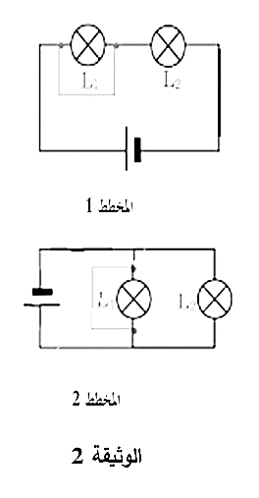
التمرين الثاني (07ن) :
في إطار التحضير الجيد لاختبار الفصل الأول، وأثناء المراجعة تذكرت
إحدى التجارب التي قمت بها مع أستاذك ، والممثلة في المخططين التاليين
الوثيقة 2.
- ما نوع الربط بين المصباحين L1 و L2 ؟
المخطط 01 :......................................................
المخطط 02 : .....................................................

- هل يتوهج المصباح L1 ؟................................لماذا؟.....................................
- مثل بأسهم إتجاه التيار الكهربائي في المخططين.
- هل يتوهج المصباح L2 ؟
المخطط 01 : ...............................................................
المخطط 02 : ...............................................................
- لاستقصار الدارة الكهربائية اثار متعددة أذكر أثرين لها .
................................................................................................................................................................................................................................
- إقترح حلولا لتفادي خطورة هذه الاثار ؟
................................................................................................................
................................................................................................................
الوضعية الادماجية (08ن):
أحضر والد أكرم كهربائيا لمنزله الجديد لإنشاء تركيبة كهربائية للتحكم في مصباح الدرج ، فقام الكهربائيُّ بتركيب الدارة الكهربائية حسب (المخطط 03) و كان أكرم يلاحظه و يسأل والده.
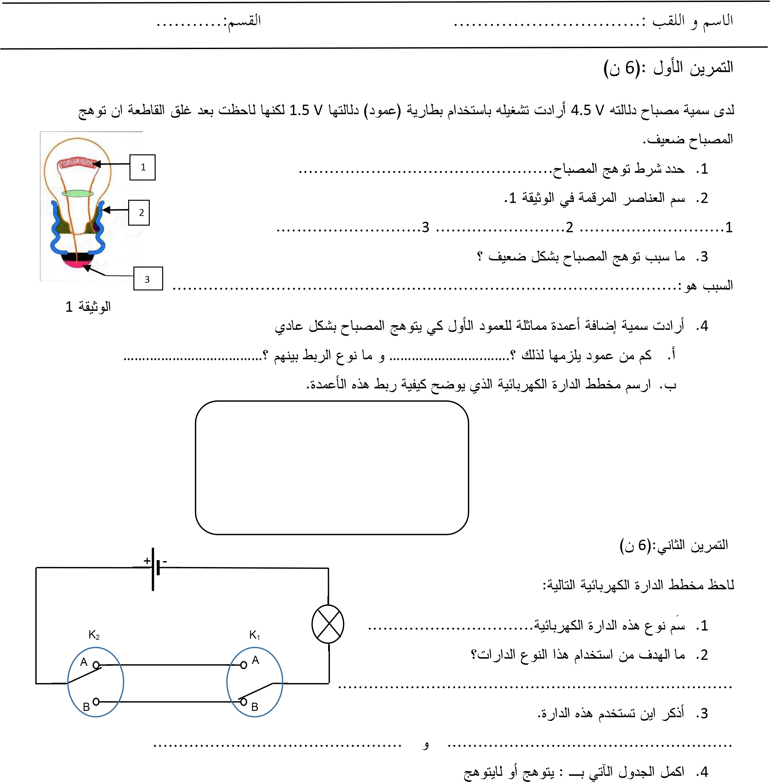
- كيف يسمى هذا النوع من الدارات الكهربائية؟
..........................................................
- ما الهدف من استعمال هذا النوع من الدارات ؟
..........................................................
...........................................................
- أكمل الجدول ب : يتوهج أو لا يتوهج المخطط 03
 | K2  | K1 
 | A | A
 | B | A
 | A | B
 | B | B

- أذكر بعض الأماكن الأخرى التي يستخدم فيها هذا النوع من الدارات .

.....................................
...................................... بالتوفيق

